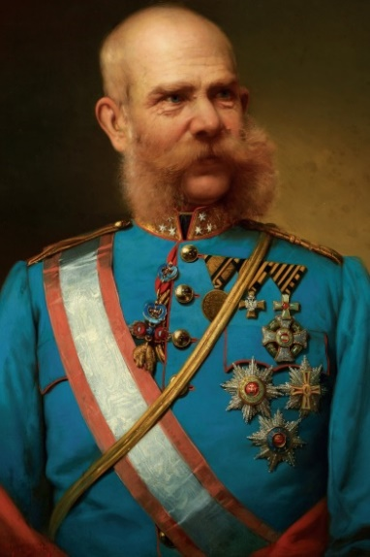
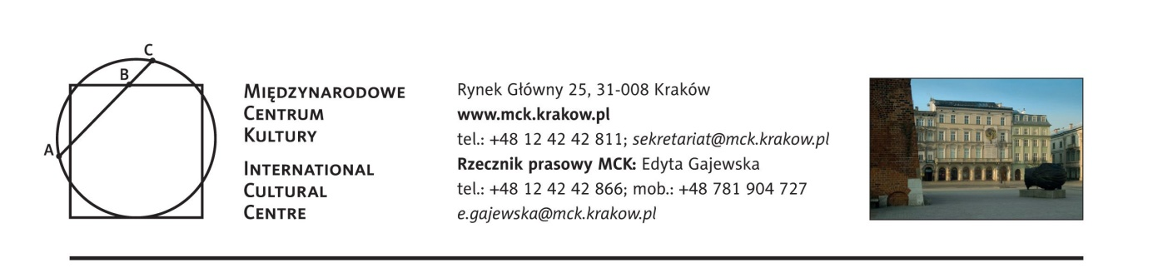
Między Galicją a Wiedniem
13 czerwca 2017 (wtorek), godz. 18.00
Międzynarodowe Centrum Kultury
Wstęp wolny
Międzynarodowe Centrum Kultury oraz Konsulat Generalny Austrii w Krakowie zapraszają na wykład dr. Jakuba Forst-Battaglii pt. Miedzy Galicja a Wiedniem. Kalejdoskop stosunków kulturalnych i towarzyskich od XVIII do XX wieku na tle rozwoju politycznego. MCK już kilka razy przypominało galicyjską historię i jej głównych bohaterów, mówiły o niej między innymi wystawy Viribus Unitis? Polscy parlamentarzyści w monarchii habsburskiej 1848-1918 i słynna ekspozycja Mit Galicji. Obie zresztą z powodzeniem pokazywane były także w stolicy Austrii. Wciąż jednak działalność polskich osobistości w Wiedniu jest mało znana i doceniana. Tymczasem w okresie rozbiorów Polacy odgrywali w Austrii, a w szczególności w Wiedniu, istotną rolę, zarówno w życiu społecznym jak i przy dworze Habsburgów. Naddunajska stolica była wówczas ważnym ośrodkiem akademickim i artystycznym, co nie pozostawało bez wpływu na życie intelektualne Galicji. Polacy byli wówczas aktywni wśród kół niemieckojęzycznej inteligencji austriackiej. Podczas wykładu dr Jakub Forst-Battaglia skupi się na roli, jaką odgrywali Polacy w stolicy Monarchii Habsburgów od momentu rozbiorów aż do I Wojny Światowej.
***
Dr Jakub Forst-Battaglia – historyk i slawista, były dyplomata i ambasador, Austriak polskiego pochodzenia. Jest autorem licznych prac na temat stosunków narodowościowych oraz międzynarodowych w Europie Środkowej i Wschodniej, ze szczególnym uwzględnieniem Polski oraz Monarchii Habsburgów.
/06.2017/
Stały patronat medialny MCK: TVP Kraków, Gazeta Wyborcza, Tygodnik Powszechny, Radio Kraków Małopolska, Herito, In Your Pocket, Karnet, Polski Portal Kultury O.pl, AHICE

